Limpieza
Facultad | Archivo maestro | Original | Limpieza | Observación
Arquitectura y diseño | MAESTRO_TDP_VRAC_FAC_AD_DF_2018 | 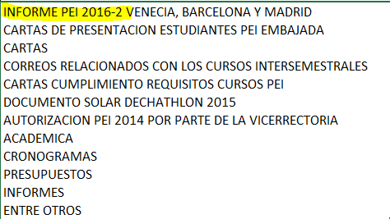 | 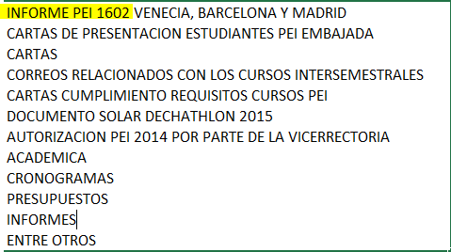 | La nomenclatura que se usa en los periodos académicos corresponde a los dos últimos dígitos del año y el número del periodo. Es decir, el primer semestre del año corresponde a 01, intersemestral 02, segundo semestre del año 03.  De este modo, en lugar de usar el carácter especial de guión (-) usar 1602
 |  | 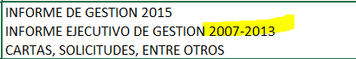 | 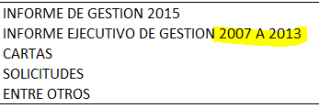
 |  | 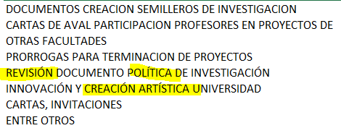
 |  |  | 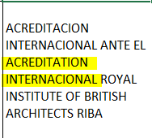 | Correcciones ortográficas y mayúsculas sostenidas
Artes | MAESTRO_TDP_VRAC_FAC_AR_SFA_2019.xlsx | 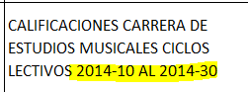
Ciencias administrativas y económicas | MAESTRO_TDP_VRAC-FAC-CEA-PRE-CAE_2018.xls | 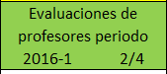 | 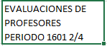 | Cambié la nomenclatura del periodo académico y borré los caracteres de espacio
 |  | 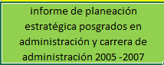 | 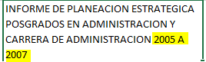
 |  | 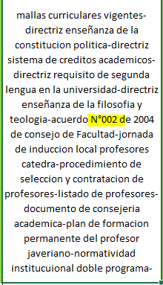 | 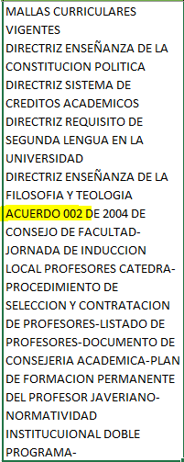
 |  | 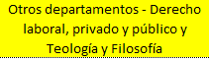 | 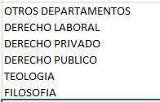 | Completé el nombre del departamento
 |  |  | 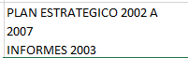
 |  | 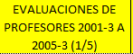 | 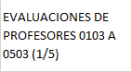
 |  | 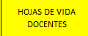 | 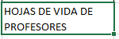 | Asigné el asunto que ya estaba en registro, para no crear uno nuevo

